期末检测卷(一)
一、我会填。(每空1分，共27分)
1．34÷5，要使商的末尾是0，里可以填( )。
2．25×40的积的末尾有( )个0。
3．在下面的括号里填上适当的单位名称。
三(1)班学生王宁的身高是1.41( )，体重是29.4( )，她使用的数学课本封面的面积约为630( )，她所在的教室的面积约为48( )。
4．一个长方形和一个正方形的周长相等，长方形的长是7米，宽是3米，正方形的周长是( )米，面积是( )平方米。
5．9平方米＝( )平方分米
7平方分米＝( )平方厘米
600平方分米＝( )平方米
1米＝( )分米
1米3分米＝( )米
4年＝( )个月
36个月＝( )年
6．2016年上半年有( )天，是( )个星期。2016年7月和8月，李明只需到校5天，其余时间都放暑假，9月1日开学，他今年的暑假有( )天。
7．在里填上“＞”“＜”或“＝”。
2角0.5元 8分米0.8米
0.9元1元6分米4.6分米
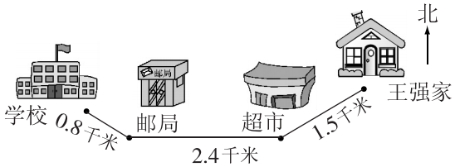
8．

王强从家先向( )方向走到超市，再向( )方向走到邮局，最后向( )方向走到学校。王强每天早晨从家到学校要走( )千米。晚上放学回家，他走到邮局时发现自己的数学书忘带了，又回学校去取，这样他比平时放学多走( )千米。
二、我是聪明的小法官。(对的打“√”，错的打“×”)(每题1分，共5分)
1．每个月最少有四个星期日，最多有五个星期日。( )
2．用9个边长是4厘米的小正方形拼成不同的图形，这些图形的面积相等，周长也相等。( )
3．南京长江大桥的全长大约是6.77千米，横线上的数读作：六点七七。( )
4．玲玲家真大！四室两厅，约有200平方分米。( )
5．用0、4、7、8可以组成8个不同的两位数。( )
三、我会选。(把正确答案的字母填在括号里)(每题1分，共5分)
1．数学书的定价是4元6角，用小数表示是( )。
A．4.60元 B．4.06元
C．0.46元 D．46.0元
2．红红某天21：40上床睡觉，第二天早上6：30起床。红红一共睡了( )。
A．8小时50分钟 B．15小时10分钟
C．9小时50分钟 D．7小时50分钟
3．下面四个图形中，图形( )的面积最大。(每个□代表1平方厘米)
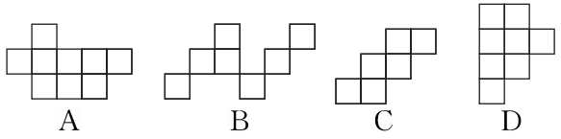

4．下列图形中的涂色部分不能用0.4表示的是( )。
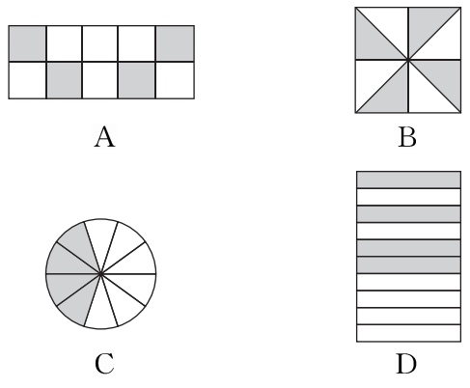

5．有5种不同的鲜花，任选两种插在一个花瓶里，有( )种选法。
A．8 B．10 C．12 D．14
四、我会算。(2题8分，其余每题6分，共20分)
1．直接写得数。
240÷3＝ 40×50＝ 5.3＋2.4＝
11×8＝0÷9＝9.5－1.3＝
2．用竖式计算。
702÷6＝45×93＝

6.5＋3.9＝9.2－3.8＝

3．脱式计算。
126÷9÷7 7×4×36

五、画一画。(10分)
在下面的方格纸上分别画出一个面积是24平方厘米的长方形和一个面积是16平方厘米的正方形。(每个小方格表示1平方厘米)
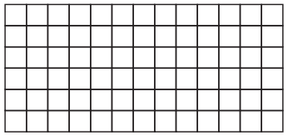

六、我会解决问题。(2题7分，5题8分，其余每题 6分，共33分)
1．瓷器厂要将768个花瓶装箱运走，每8个花瓶装一箱，4次运完，平均每次要运多少箱？

2．同学们分成6个大组去参观科技馆，每个大组有4个小队，每个小队有15人，参观科技馆的一共有多少人？如果每辆车限乘35人，11辆车能把这些同学一次送走吗？

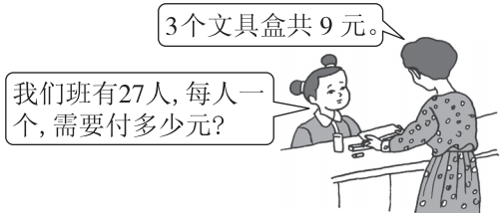
3．(情境题)

4．(易错题)用一张长60厘米的长方形纸，刚好可以剪3个正方形(如图)，这张长方形纸的面积是多少平方厘米？合多少平方分米？

5．下面是甲、乙两个超市四个月的营业额。
营业额/
万元
月份
超市 | 6 | 7 | 8 | 9
甲 | 21.6 | 18.9 | 20.3 | 22.1
乙 | 19.6 | 20.7 | 22.5 | 21.4
(1)甲超市在( )月份的营业额最高。乙超市在( )月份的营业额最高。
(2)甲超市9月份的营业额比乙超市9月份的营业额多( )万元。
(3)乙超市4个月的营业总额是( )万元。
(4)你还能提出其他数学问题并解答吗？

答案
一、1．0或5 2．3 3．米 千克 平方厘米 平方米
4．20 25 5.900 700 6 10 1.3 48 3
6．182 26 57 7．＜ ＝ ＜ ＞
8．西南 正西 西北 4.7 1.6
二、1．√ 2．× 3．√ 4．× 5．×
三、1．A 2．A 3．A 4．B 5．B
四、1．80 2000 7.7 88 0 8.2
2．702÷6＝117 45×93＝4185
6.5＋3.9＝10.4 9.2－3.8＝5.4
3．2 1008
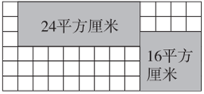
五、

(画的长方形不唯一)
六、1．768÷8÷4＝24(箱) 答：平均每次要运24箱。
2．15×4×6＝360(人)
答：参加科技馆的一共有360人。
35×11＝385(人) 385＞360
答：11辆车能把这些同学一次送走。
3．9÷3×27＝81(元) 答：需要付81元。
4．60÷3＝20(厘米)
60×20＝1200(平方厘米)
1200平方厘米＝12平方分米
答：这张长方形纸的面积是1200平方厘米，合12平方分米。
5．(1)9 8 (2)0.7 (3)84.2
(4)(答案不唯一)乙超市7月份的营业额比6月份的营业额多多少？
20.7－19.6＝1.1(万元)
答：乙超市7月份的营业额比6月份的营业额多1.1万元。

